河西街道中心组理论学习情况

（三月份）

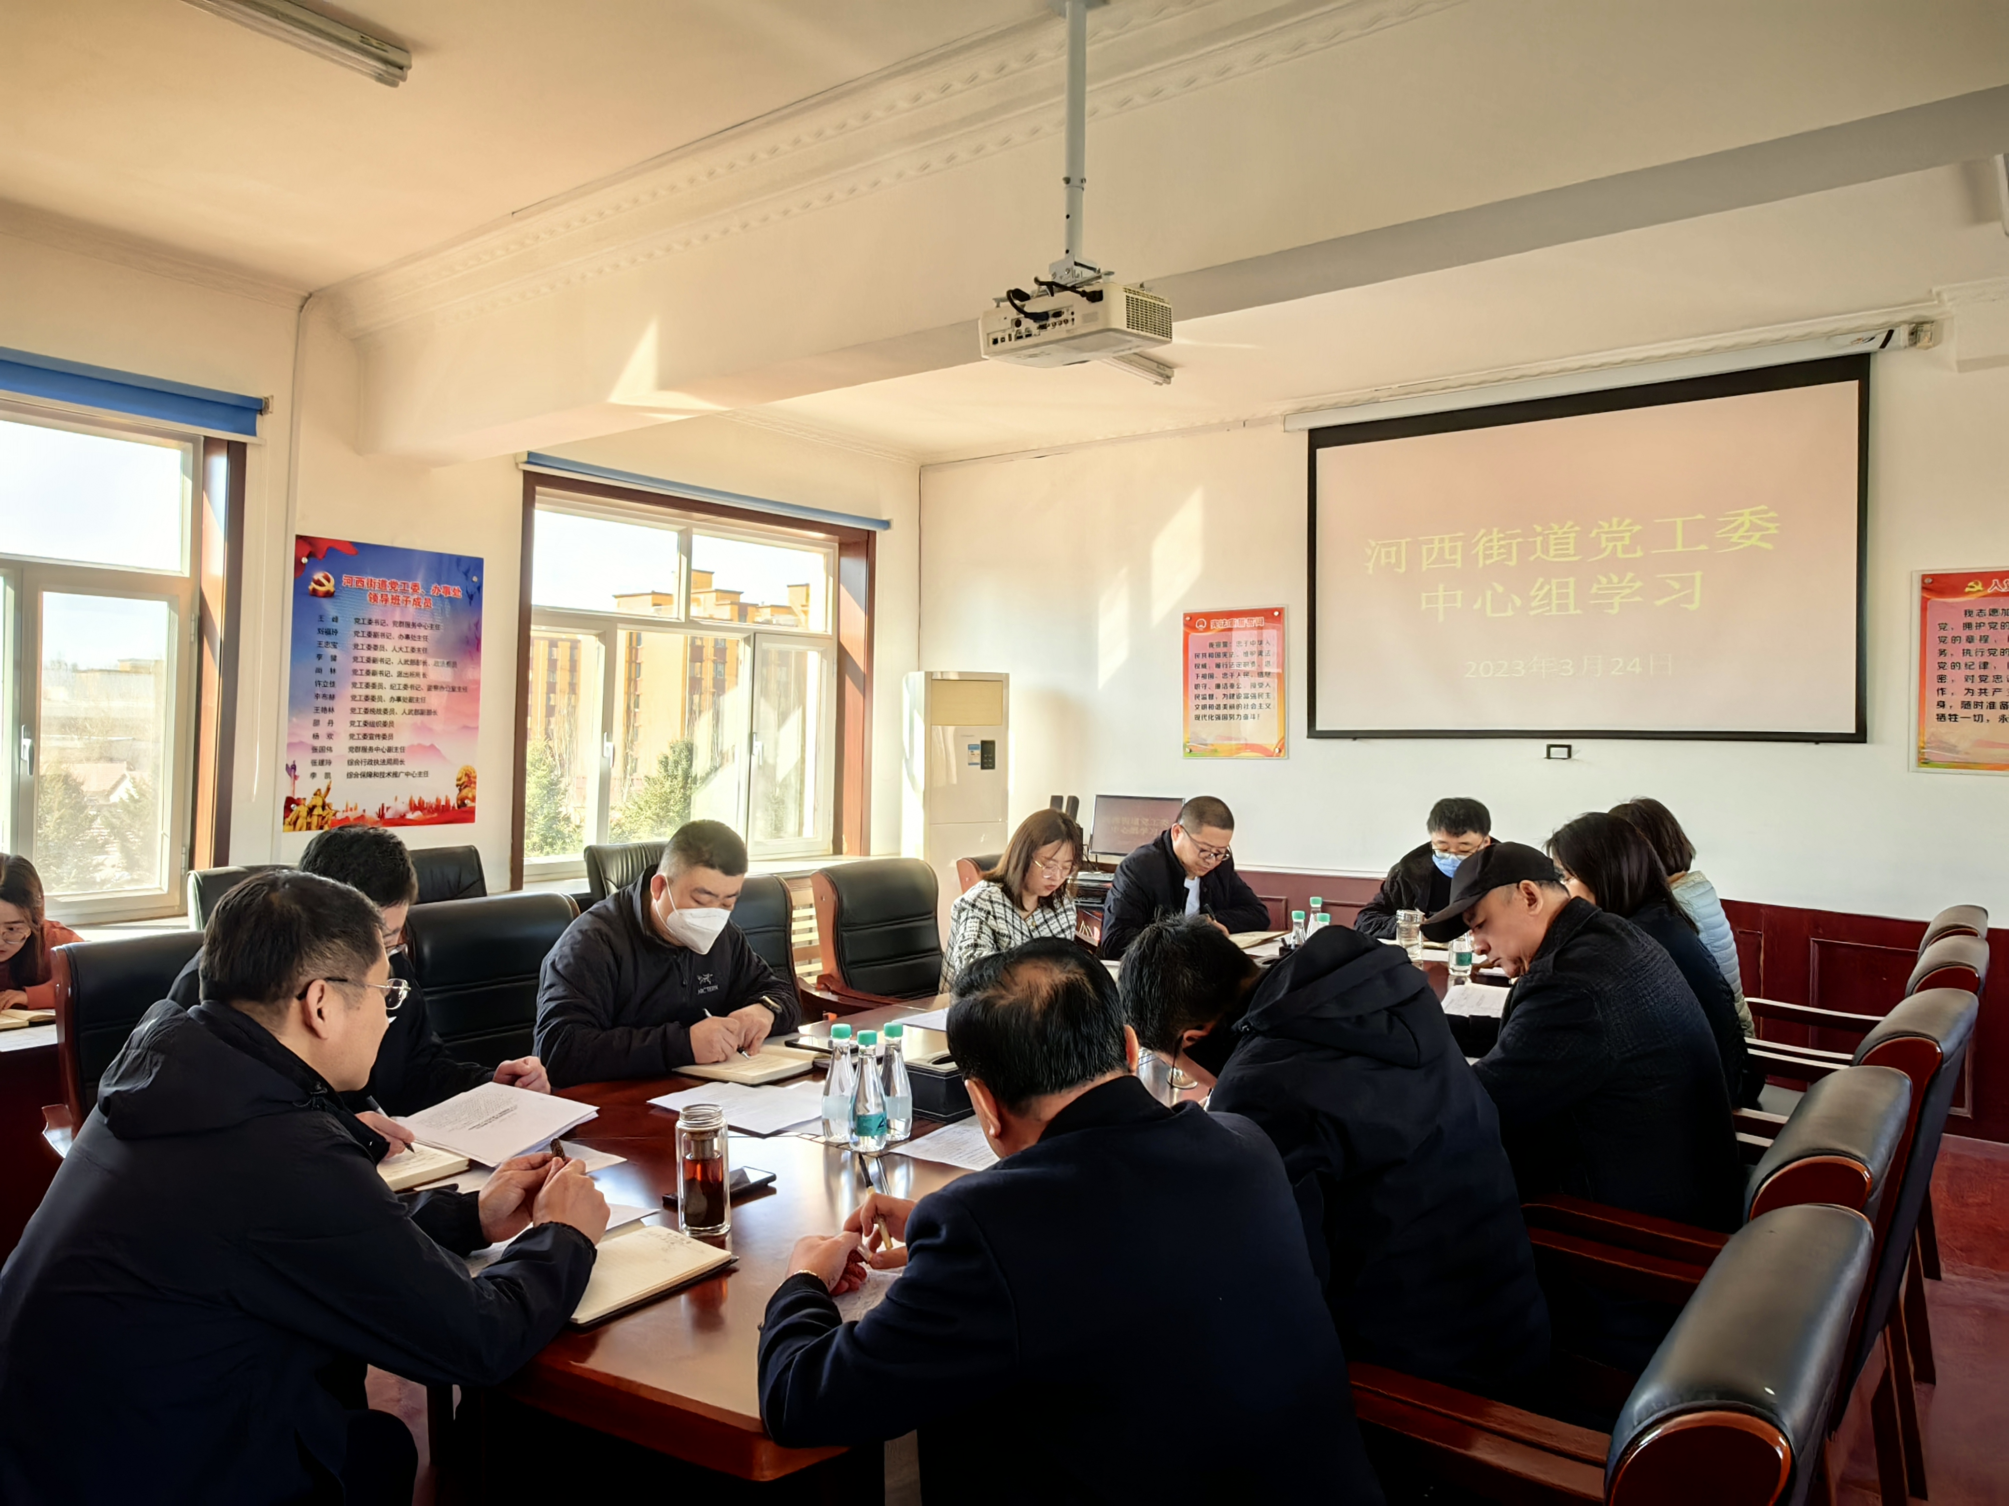

**学 习 照 片**

**在第十四届全国人民代表大会**

**第一次会议上的讲话**

**（2023年3月13日）**

习近平

各位代表：

这次大会选举我继续担任中华人民共和国主席，我对各位代表和全国各族人民的信任，表示衷心感谢！

这是我第三次担任国家主席这一崇高职务。人民的信任，是我前进的最大动力，也是我肩上沉甸甸的责任。我将忠实履行宪法赋予的职责，以国家需要为使命，以人民利益为准绳，恪尽职守，竭诚奉献，绝不辜负各位代表和全国各族人民的重托！

各位代表！

具有五千多年文明史的中华民族，在历史上创造了无数辉煌，也经历过许多磨难。近代以后，中国逐步成为半殖民地半封建社会，饱受列强欺凌、四分五裂、战乱频繁、生灵涂炭之苦。中国共产党成立之后，紧紧团结带领全国各族人民，经过百年奋斗，洗雪民族耻辱，中国人民成为自己命运的主人，中华民族迎来了从站起来、富起来到强起来的伟大飞跃，中华民族伟大复兴进入了不可逆转的历史进程。

从现在起到本世纪中叶，全面建成社会主义现代化强国、全面推进中华民族伟大复兴，是全党全国人民的中心任务。强国建设、民族复兴的接力棒，历史地落在我们这一代人身上。我们要按照党的二十大的战略部署，坚持统筹推进“五位一体”总体布局、协调推进“四个全面”战略布局，加快推进中国式现代化建设，团结奋斗，开拓创新，在新征程上作出无负时代、无负历史、无负人民的业绩，为推进强国建设、民族复兴作出我们这一代人的应有贡献！

各位代表！

在强国建设、民族复兴的新征程，我们要坚定不移推动高质量发展。要完整、准确、全面贯彻新发展理念，加快构建新发展格局，深入实施科教兴国战略、人才强国战略、创新驱动发展战略，着力提升科技自立自强能力，推动产业转型升级，推动城乡区域协调发展，推动经济社会发展绿色化、低碳化，推动经济实现质的有效提升和量的合理增长，不断壮大我国经济实力、科技实力、综合国力。

我们要始终坚持人民至上。全面建成社会主义现代化强国，人民是决定性力量。要积极发展全过程人民民主，坚持党的领导、人民当家作主、依法治国有机统一，健全人民当家作主制度体系，实现人民意志，保障人民权益，充分激发全体人民的积极性主动性创造性。要贯彻以人民为中心的发展思想，完善分配制度，健全社会保障体系，强化基本公共服务，兜牢民生底线，解决好人民群众急难愁盼问题，让现代化建设成果更多更公平惠及全体人民，在推进全体人民共同富裕上不断取得更为明显的实质性进展。要不断巩固发展全国各族人民大团结、海内外中华儿女大团结，充分调动一切积极因素，凝聚起强国建设、民族复兴的磅礴力量。

我们要更好统筹发展和安全。安全是发展的基础，稳定是强盛的前提。要贯彻总体国家安全观，健全国家安全体系，增强维护国家安全能力，提高公共安全治理水平，完善社会治理体系，以新安全格局保障新发展格局。要全面推进国防和军队现代化建设，把人民军队建设成为有效维护国家主权、安全、发展利益的钢铁长城。

我们要扎实推进“一国两制”实践和祖国统一大业。推进强国建设，离不开香港、澳门长期繁荣稳定。要全面准确、坚定不移贯彻“一国两制”、“港人治港”、“澳人治澳”、高度自治的方针，坚持依法治港治澳，支持香港、澳门特别行政区发展经济、改善民生，更好融入国家发展大局。实现祖国完全统一是全体中华儿女的共同愿望，是民族复兴的题中之义。要贯彻新时代党解决台湾问题的总体方略，坚持一个中国原则和“九二共识”，积极促进两岸关系和平发展，坚决反对外部势力干涉和“台独”分裂活动，坚定不移推进祖国统一进程。

我们要努力推动构建人类命运共同体。中国的发展惠及世界，中国的发展离不开世界。我们要扎实推进高水平对外开放，既用好全球市场和资源发展自己，又推动世界共同发展。我们要高举和平、发展、合作、共赢旗帜，始终站在历史正确一边，践行真正的多边主义，践行全人类共同价值，积极参与全球治理体系改革和建设，推动建设开放型世界经济，推动落实全球发展倡议、全球安全倡议，为世界和平发展增加更多稳定性和正能量，为我国发展营造良好国际环境。

各位代表！

治国必先治党，党兴才能国强。推进强国建设，必须坚持中国共产党领导和党中央集中统一领导，切实加强党的建设。要时刻保持解决大党独有难题的清醒和坚定，勇于自我革命，一刻不停全面从严治党，坚定不移反对腐败，始终保持党的团结统一，确保党永远不变质、不变色、不变味，为强国建设、民族复兴提供坚强保证。

各位代表！

强国建设、民族复兴的宏伟目标令人鼓舞，催人奋进。我们要只争朝夕，坚定历史自信，增强历史主动，坚持守正创新，保持战略定力，发扬斗争精神，勇于攻坚克难，不断为强国建设、民族复兴伟业添砖加瓦、增光添彩！

谢谢大家！